FAQ: впервые в ОК

В этом документе мы собрали ответы на наиболее часто задаваемые вопросы от новых групп. Пожалуйста, если у вас возникнут дополнительные вопросы направьте их на адрес: olesja.batog@corp.mail.ru

Содержание:

Как создать группу? 2
Чем отличаются группы от страниц? 2
Какой тип группы/страницы выбрать при создании? 3
Как сделать группу закрытой? 3
Что следует учесть при первичном оформлении группы? 4
Особенности выбора названия и описания 4
Какой должна быть аватарка? 5
Основные настройки группы 5
Красивая короткая ссылка, как её получить? 6
Особенности настройки раздела «Настройки публичности» 6
Что делать сразу после создания группы? 7
Как размещать контент в группе? 8
Как загрузить видео в группу? 8
Как сделать пост в видео в группе? 9
Группа создана и оформлена, как получить официальный статус? 9
Что такое Jira и зачем мне пользоваться этой системой? 9
Официальный статус группы получен, что можно делать дальше? 10
Создание индивидуальной обложки группы 10
Наиболее распространенные ошибки при создании обложки: 11
Сократитель для получения коротких ссылок 11
Как оформлять и преподносить контент в официальной группе 11
Как получить больше Классов? 12
Почему бывает мало репостов и как увеличить их количество? 13
Особые инструменты для постинга в группе 14
Прямые трансляции группы как особый инструмент 14
Как повысить количество переходов из группы на сайт? 14
Мобильная версия 14
Как создать промопост? 15
Как смотреть статистику группы? 15
Условия включения группы в Каталог 15

Как создать группу?
Ознакомьтесь с этим разделом помощи, если у вас есть вопросы о том, как создать группу: https://ok.ru/help/6/219/220

Чем отличаются группы от страниц?
При создании группы вы увидите панель выбора типа:
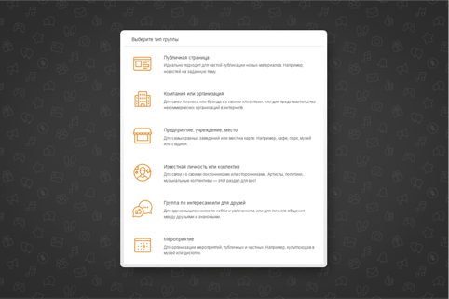

1. Страницы открыты для всех желающих, но публиковать материалы может только администрация.
2. Группы предназначены для общения участников друг с другом.

Выбор можно всегда поменять вручную, если цели группы/страницы изменятся. При смене типа, будет показано информационное сообщение.

Какой тип группы/страницы выбрать при создании?

- Публичная страница: идеально подходит для частой публикации новых материалов, например, новостей на заданную тему.
- Компания или организация: предназначены для связи бизнеса или бренда со своими клиентами, или для представительства некоммерческих организаций в интернете.
- Предприятие, учреждение, место: подходит для самых разных заведений и мест на карте, например, кафе, парков, музеев, стадионов.
- Известная личность или коллектив: для общения со своими поклонниками или сторонниками.
- Артисты, политики, музыкальные коллективы, этот раздел для вас. У групп по интересам функциональность не изменилась: здесь по-прежнему есть возможность как закрыть группу, так и размещать публикации всем участникам.

Как сделать группу закрытой?
Ознакомьтесь с этим разделом помощи, если вам необходимо сделать группу закрытой: https://ok.ru/help/6/3531/227

Что следует учесть при первичном оформлении группы?

Обязательно подробно заполните все поля при создании группы и выберите подкатегорию группы.
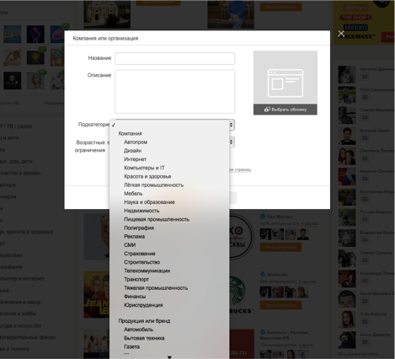

Особенности выбора названия и описания

- Убедитесь, что название группы понятно отображает её суть. Оно должно быть дружественным и понятным. Желательно написать название группы на русском языке, если наименование бренда или СМИ не предполагает иного, узнаваемого описания на другом языке.

- Важно помнить о принципе обещания пользы в заголовках в социальной сети. Например, бренд детского питания может содержать название такого типа: «Наименование бренда - для наших любимых малышей», а автомобильный бренд – «Городские путешествия с наименование бренда» и т.п.

- На стоит использовать в названии призывы: «Вступайте», «Присоединяйтесь» и прочее. Это не работает на увеличение участников группы, а отвлекает внимание от сути названия группы.

Какой должна быть аватарка?

- Разместите аватарку группы, по которой вашу компанию легко узнать. Избегайте размещения на аватарке номеров телефонов, ссылок на сайт.

- Избегайте написания на аватарке призывов: «Присоединяйтесь», «Ставьте Класс», «Вступайте» – это малоэффективно и снижает эстетическую привлекательность аватарки.

- Аватар вашей группы может быть любым по размеру, но учтите тот, факт, что он обрезается на квадратный размер 190 на 190 пикселей, чтобы избежать «размытости» аватара оптимальный размер — 300 на 300 пикселей.

- Ваша аватарка может быть выполнена в gif. формате, это привлекает пользователей.

Основные настройки группы

Нажмите на ссылку «Настройки» под аватаром группы и выберите сначала раздел «Основные».
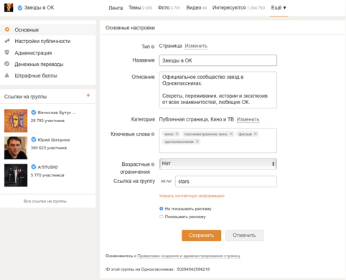

В Основных настройках убедитесь ещё раз, что вы правильно написали название, описание и выбрали нужную категорию. В Основных настройках укажите ключевые слова, по которым можно найти вашу группу. Укажите возрастные ограничения, если таковые существуют для вашей группы.

Тут же можно отключить показ рекламы в вашей группе, установив соответствующий пункт в настройках.

В Основных настройках вы можете задать буквенную ссылку для вашей группы, если она окажется незанятой, то она будет присвоена. В случае с официальными группами, даже если ссылка будет занята мы сможем присвоить желаемую.

Красивая короткая ссылка, как её получить?

Красивую буквенную ссылку можно получить после присвоения группе официального статуса, даже если она занята, напишите нам о том, какой она должна быть в виде комментария в системе Jira.

Особенности настройки раздела «Настройки публичности»

Выберите «Настройки публичности», именно эту часть важно правильно настроить.
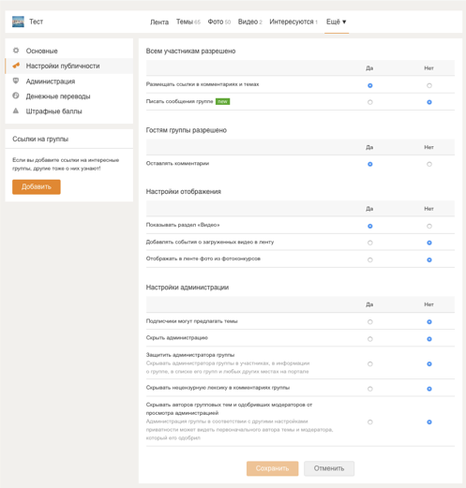

Установите точки в пункты в этих настройках, в зависимости от потребностей:

- Размещать ссылки в комментариях и темах - выберите «Да» или «Нет», в зависимости от того, хотите ли вы разрешать пользователям размещать ссылки в комментариях к вашим темам. Рекомендуем выбрать пункт «Нет»

- Писать сообщения группе - если формат вашей группы предполагает общение от имени бренда с пользователями, выберите пункт «Да».

- Оставлять комментарии - если вы хотите, чтобы пользователи, не являющимися участниками вашей группы, оставляли комментарии под постами выберите пункт «Да».

- Показывать раздел «Видео» - если вы предполагаете размещение видео в группе, то выберите пункт «Да».

- Добавлять события о загруженных видео в ленту - если вы хотите, чтобы оповещение о добавленных видео появилось в ленте группы, выберите пункт «Да».

- Отображать в ленте фото из фотоконкурсов - если вы хотите, чтобы в ленте группы появлялись фотографии пользователей, добавленных в альбом фотоконкурса, то выберите пункт «Да». Эту настройку можно включить позже, при работе с фотоконкурсом.

- Подписчики могут предлагать темы - если формат вашей группы предполагает, чтобы участники предлагали свои темы для публикации, выберите пункт «Да»

- Скрыть администрацию - мы рекомендуем всем официальным группам выбрать пункт «Да».

- Защитить администратора группы - мы рекомендуем всем официальным группам выбрать пункт «Да».

- Скрывать нецензурную лексику в комментариях группы - мы рекомендуем всем официальным группам выбрать пункт «Да».

- Скрывать авторов групповых тем и одобривших модераторов от просмотра администрацией - если вы хотите видеть, кто из модераторов добавил ту или иную тему в вашу группу, то выбирайте пункт «Нет».

Что делать сразу после создания группы?

- Создайте первый приветственный пост в своей группе
- Поприветствуйте первых участников - напишите в первом посте для кого создана ваша группа и чему посвящена. На первое время его можно закрепить в ленте и поработать над его раскруткой, чтобы привлечь в группу больше людей.
- Создайте ещё несколько тем, способных раскрыть направление контента и стиль его ведения. Мы рекомендуем создавать не менее 10 тем, перед подачей заявки на официальный статус.

Установите переход на вашу группу на вашем официальном сайте. Логотипы для размещения на сайте можно найти тут.

Полезно сразу сделать интеграцию группы с вашим официальным сайтом. Кнопки, виджеты и прочее вы найдете тут.

Как размещать контент в группе?

- Как создавать темы в группе: https://ok.ru/help/6/194/196
- Как создать фотоальбома в группе: https://ok.ru/help/6/179/180
- Как создать в группе тему с картинкой: https://ok.ru/help/6/194/198
- Как сделать так, чтобы в группе отображались темы от имени администрации группы: https://ok.ru/help/6/3531/242
- Как создать в группе тему со ссылкой: https://ok.ru/help/6/194/199
- Как добавить свою тему в группу: https://ok.ru/help/6/3531/3489
- Как удалить свою тему в группе: https://ok.ru/help/6/194/205

Используйте также раздел помощи, для получения дополнительных ответов по работе и настройкам в группе: https://ok.ru/help/6

Как загрузить видео в группу?

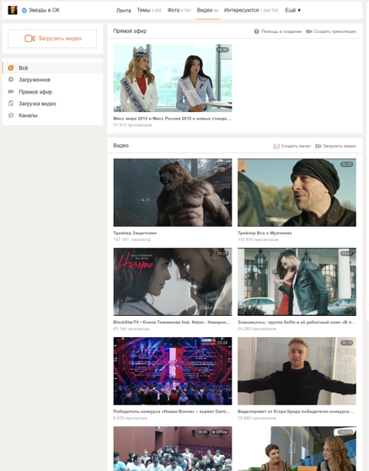
Для этого нужно зайти в раздел видео в группе и туда загрузить видео для вашей группы.

Как сделать пост в видео в группе?

Чтобы сделать пост с видео, предварительно зайдите на уже размещенное видео и с помощью курсора подведите к ссылке и скопируйте её.
Вот подробная инструкция как это сделать: http://www.ok.ru/help/6/194/200
Создайте тему с видео прикреплённой, а если требуется, здесь подробная инструкция http://www.ok.ru/help/6/194/3665

Группа создана и оформлена, как получить официальный статус?

Статус официальной страницы (синяя галочка) - это особый знак на Одноклассниках, который отличает подлинную персональную страницу известного человека, компании, бренда или СМИ.

Официальные страницы первыми отображаются в результатах поиска,
а в каталоге групп для них есть отдельная категория - «Официальные».

Чтобы получить «галочку», заполните вот эту простую форму:
https://apiok.ru/jira/official

Максимальное время рассмотрения заявки 3 рабочих дня.

В момент рассмотрения заявки у вас могут запросить дополнительные документы или попросить выполнить верификационные действия.

Что такое Jira и зачем мне пользоваться этой системой?

После подачи заявки на статус вам на почту поступит письмо с номером заявки, а затем доступ в систему Jira.

Используйте для входа в систему логин и пароль, которые вы получили по почте после отправки заявки на официальный статус.

Ведите коммуникацию в виде комментариев в системе Jira, чтобы мы смогли оперативно рассмотреть заявку на присвоение официального статуса и помогали вам в случае возникновения вопросов.

Сохраните логин и пароль доступа в систему Jira, они потребуются для дальнейшей работы.

Если вы потеряли доступ к системе, его всегда легко восстановить здесь: https://jira.apiok.ru/secure/ForgotLoginDetails.jspa

Официальный статус группы получен, что можно делать дальше?

Сообщите о появлении вашей официальной группы в ОК в ваших официальных источниках: на сайте, на канале, в других социальных сетях. Появление вашей группы в ОК станет приятной новостью для той части вашей аудитории, которая активно пользуется нашей соцсетью. Именно эта аудитория станет первыми участниками вашей группы.

Если вы ранее не произвели интеграцию с вашим официальным сайтом, сделайте это после получения статуса.

Инструкции вы найдёте по ссылке: https://apiok.ru/ext/

Обратите внимание, что плагин «Участники группы» – это виджет, отображающий количество участников, состоящих в вашей группе в ОК.

Размер виджета редактируемый: чем больше пикселей по ширине и высоте вы выберете, тем больше участников увидит пользователь.

Создание индивидуальной обложки группы

После получения официального статуса вам будет доступно индивидуальное оформление группы (скин), ознакомиться с инструкцией по созданию скина можно здесь: https://cloud.mail.ru/public/FBzP/GLgzjnA2m

После того, как вы загрузите собственную тему в группу, она будет поступит на модерацию. Этот процесс может занимать от часа до одного дня. После прохождения модерации, ваша индивидуальная обложка появится в «Моих темах», увидеть её можно находясь в группе, под профилем администратора.

После того, как вы увидите в разделе промодерированную индивидуальную обложку, установите её в группе самостоятельно.

При наличии ошибок в обложке мы обязательно сообщим о них, с персональным разбором конкретной ошибки через систему Jira.

Наиболее распространенные ошибки при создании обложки:

- наличие стыков между компонентами обложки
- указание на обложке ссылки на сайт, телефона.

Сократитель для получения коротких ссылок

Воспользуйтесь нашим сократителем, чтобы сделать ссылки более привлекательными и получить доступ к статистике переходов по ссылкам.
Отправить заявку на доступ к сократителю можно здесь: https://okl.lt/ru/cabinet/registration

В заявке желательно указывать корпоративную почту.

Как оформлять и преподносить контент в официальной группе

- Старайтесь, чтобы ваша группа выглядела уникальной и живой, а не придатком к основному сайту. Не используйте группу как RSS, не размещайте ссылки без текста и описания. Придумывайте яркие заголовки, обещающие пользу, используйте в них риторические вопросы. Помните, что позитивная информация распространяется быстрее, чем негативная.

- Постинг должен быть регулярным, не менее 2 раз в день для брендов. Для новостных изданий, блогов и иных форм СМИ - до 40 постов в день (3-7 в час)

- Наибольшая активность пользователей приходится на ранние утренние часы, обеденное время и вечер. Час пик - 20:00 - 21:00

- Желайте пользователям доброго утра, удачного дня, хорошего вечера, напоминайте им о праздниках и интересных датах. Такие посты набирают много классов и быстро распространяются.

- Если пост пришлось удалить, заново публиковать его лучше не ранее, чем через 1 час, чтобы он всё же попал в ленту участников группы.

Как получить больше Классов?

Помните, что кнопка «Класс» может работать одновременно как like и share, поэтому хорошие посты в ленте Одноклассников распространяются пользователями и набирают популярность быстрее.

Лента в ОК не хронологическая, алгоритм ленты отдает приоритет постам, собирающим больше пользовательских действий: не только «классов» и комментариев, но и кликов на пост, запусков видео, просмотров фото, кликов внутри опроса и т.д. Поэтому чаще используйте интерактивные форматы.

Интерактивные форматы это:

- Опросы и голосования
Как сделать опрос или голосование написано здесь: https://ok.ru/help/6/194/3457
В опросах лучше снимать галочку «Выбор одного ответа», если это возможно по тематике, а также включать опцию типа «Оставлю ответ в комментариях». Если контент опроса позволяет, делайте голосование анонимным, давая возможность посмотреть ответы других участников после прохождения опроса.

- Конкурсы

Об особенностях проведения конкурсов можно прочитать здесь: https://ok.ru/help/6/219/3855

- Фотоконкурсы

Для фотоконкурсов у нас есть специальный инструмент, который помогает проводить их автоматически. Вам остается только приглядывать, чтобы побеждали действительно достойные работы, не нарушающие условия конкурса.

Ознакомьтесь с этим разделом помощи, чтобы больше узнать про этот инструмент: https://ok.ru/help/6/179/3766

Если у вас возникли сомнения в накрутке голосов, сообщите нам через Jira и мы обязательно проведем проверку и сообщим вам результат.

- Говорящие картинки и формат gif

Этот формат очень популярен среди наших пользователей, в день в Одноклассниках запускается более 1 000 000 000 гифок.

С развитием видео и гифок фотография не потеряла свою популярность среди пользователей. Любимый ими формат - «говорящие» картинки (текст поверх изображения) продолжает набирать Классы. Его можно использовать как для иллюстрации заголовка, так и в качестве основного содержания поста.

Почему бывает мало репостов и как увеличить их количество?

5 причин почему пользователи не хотят делиться вашим постом:

- Пост не вызывает у пользователей интерес. Обычно делятся интересным контентом.
- Репост всегда более «трудозатратен» для пользователя чем Класс.
- Пользователю важно, как он будет выглядеть с этим репостом в глазах своих друзей.
- Пользователь не видит своей выгоды в этом репосте или она незначительна.
- Пользователь чувствует что его используют для раскрутки группы.

Почему пользователи делают репосты:

- Хотят рассказать о вещах, которые им интересны.
- Хотят показать, во что они верят и кем являются.
- Чувствуют себя более вовлечёнными в какое-то определённое дело.
- Репостят информацию, чтобы показать свою причастность и познакомиться с людьми у которых аналогичные интересы
- Распространяют информацию, чтобы быть на связи со своими знакомыми.
- Распространяют информацию, чтобы выразить свою поддержку бренду, человеку, идее.
- Большинство пользователей делают репосты, чтобы поделиться с друзьями, знакомыми, коллегами полезной и качественной информацией. Таким образом они пытаются повлиять на жизнь других. Ведь хороший контент несёт пользу.

Как увеличить количество репостов?

- Нужно чётко знать интересы своей аудитории.
- Делайте качественный, интересный, а главное, актуальный контент, который помогает решать насущные проблемы.
- Делайте посты, которыми круто делиться – чтобы пользователь мог выглядеть авторитетно в глазах своих друзей.
- Полезно использовать звёзд и лидеров мнений в определённых постах — это увеличивает количество репостов.
- Предоставляйте ценную информацию, а не пытайтесь продать свои товары и услуги.
- Спорную информацию обязательно подкрепляйте фактами.
- Простота. Большинство людей делает репост, не дочитывая топик до конца. Будьте краткими. Два — три абзаца это максимум, который можно себе позволить.
- Делайте правильные заголовки, отражающие суть.
- В первом предложении должна содержаться вся ключевая информация.
- Не стесняйтесь просить делиться вашими постами.

Особые инструменты для постинга в группе

Приложение ОК-постинг: https://ok.ru/game/publisher позволяет без лишних усилий публиковать в ОК длинные информационные материалы, заверстанные в HTML. Максимальный размер сообщения - 100 блоков Например, 50 фотографий и 50 подписей к ним.

Подробнее можно прочитать здесь: http://insideok.ru/blog/ok-posting

Прямые трансляции группы как особый инструмент

Инструкция о том, как вести прямую трансляцию видео прямо из группы тут: https://ok.ru/help/6/219/3867

Прямые трансляции из группы способны увеличивать количество участников в группе.

Как повысить количество переходов из группы на сайт?

- Используйте работу со ссылками в комментариях. Размещайте их, отвечая на вопросы или ведя дискуссии.

- Конкурс или голосование проводите одновременно и на сайте, и в группе

- Создавайте интригу, мотивирующую к переходу по ссылке для дальнейших действий («Подробности на сайте», «Читать далее», «Больше фото...», «То самое видео...» и др.)

- Размещайте ссылки не в начале поста, а в его конце.

Мобильная версия

Не забывайте про мобильную версию Одноклассников. 64% пользователей заходят в Одноклассники с мобильных устройств, поэтому необходимо учитывать внешний вид поста для мобильной версии.

Как создать промопост?

Что такое промопост можно прочитать здесь: http://insideok.ru/blog/promo-post-vam-v-lentu

Как создать и продвинуть промопост: http://insideok.ru/blog/instrukciya-kak-sozdat-promopost

Как смотреть статистику группы?

Ознакомьтесь с этими методическими материалами:
http://insideok.ru/blog/analyse-it-ok
http://insideok.ru/blog/analiziruy-eto--2

Условия включения группы в Каталог
Каталог групп – это подборка лучших групп по мнению Администрации Социальной сети «Одноклассники», где каждый пользователь может найти любую группу по своим интересам. Каталог групп располагается по адресу: https://ok.ru/groups .

Мы стремимся включать все официальные группы в наш Каталог, но просим, чтобы правила попадания в Каталог соблюдались всеми.

Пожалуйста ознакомьтесь с ними и процедурой подачи здесь: https://ok.ru/help/6/4004/4006

